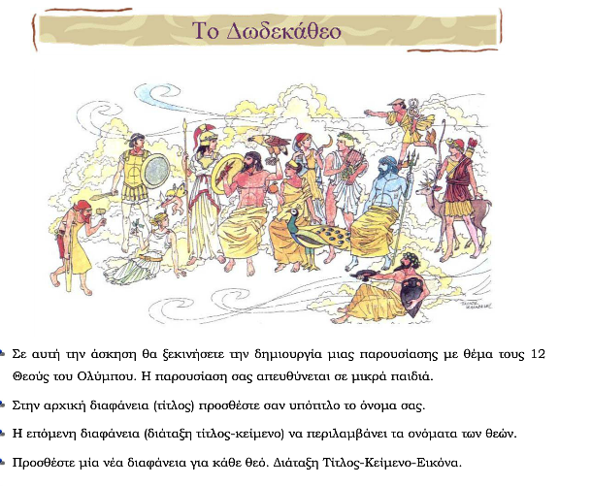

Σημείωση: Μπορείτε να βρείτε εικόνες για τους θεούς τους Ολύμπου μπαίνοντας στην ιστοσελίδα – μηχανή αναζήτησης www.google.gr όπως έχουμε δείξει και στο πλαίσιο αναζήτησης θα γράψετε πχ «Δίας θεός Ολύμπου» και θα πατήσετε την επιλογή «εικόνες». Στη συνέχεια, θα κάνετε δεξί κλικ στην εικόνα που θέλετε και θα επιλέξετε «Αποθήκευση ως». Αποθηκεύστε την στο φάκελό σας. Στη συνέχεια μπορείτε να την εισάγετε στη διαφάνειά σας.
Στην πρώτη διαφάνεια να θυμάστε πάντα να γράφετε τα ονόματά σας!

